Wat zijn de kleuren van de Raymarine windgever
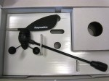Vraag: Wat zijn de juiste kleuren van de windex, ik heb een onlangs een schip gekocht waarop een Raymarine ST60 windmeter geïnstalleerd is. Dat wil zegen de gever boven in de mast. De meter moet nog worden ingebouwd en aangesloten. Vanaf de masttop unit komt een kabelboom met 8 draden.
Een witte, gele, groene, bruine, paarse, rode, blauwe en een zwarte.
Via de handleiding en internet lees ik alleen over een andere aansluiting en kom ik niet verder. Kunt u mij een tip geven hoe de gever op de afleesmeter aan te sluiten ?
Antwoord: Het vermoeden is dat de kabel bij de mast over gaat naar een kabel met andere kleuren. Misschien is er een las bij de mast gemaakt zodat je de mast er af kan halen voor winterberging of als de mast er voor inspectie af moet. Dat is geen probleem zolang de diameter van de aders ongeveer het zelfde is.

Kleuren van de Raymarine windgever
De kleuren van de kabel zijn in dit artikel te vinden:
https://www.raymarine-navigatie.nl/meetwaarden-van-een-raymarine-st50-masttop-unit/
Je kan dan vrij eenvoudig de nieuwe kleurencombimate terug vinden.
De pinout van de windgever of windtransducer (gezien vanaf de voorkant)
- 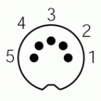Screen (kale draad)
- Rood
- Groen
- Blauw
- Geel

Problemen met windgever
Je kan een nieuw type masttopunit (windgever) op de oude ST60 instrumenten aansluiten, en die past op de bestaande mastvoet. Kijk hier hoe je de bestaande masttopunit van (oude) Raymarine ST60 wind kan vervangen.
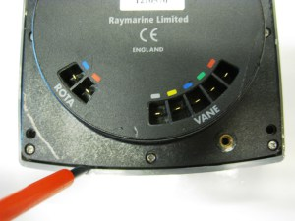Op de achterkant van het Raymarine ST60+ instrument zijn schuifcontacten met deze kleuren. Op deze schuifstekkers wordt de windgever aangesloten.
Het Raymarine ST60 Plus wind instrument heeft bestelnummer en prijs: A22005-P.
De standaard standaard masttop unit heeft bestelnummer en prijs: R28170. Wil je weten wat er in de doos van de masttopunit zit, klik op het onderstaande youtube filmpje.
Raymarine ST60+ Wind Standaard masttopunit zonder kabel R28170

